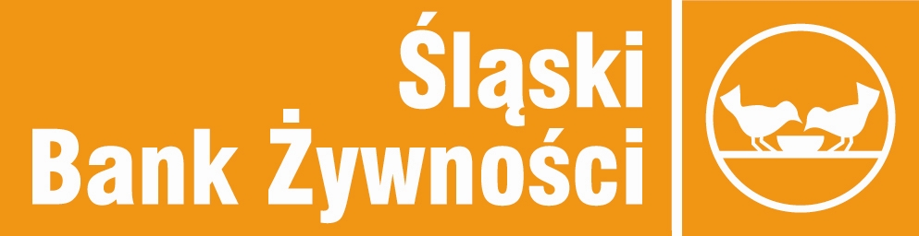
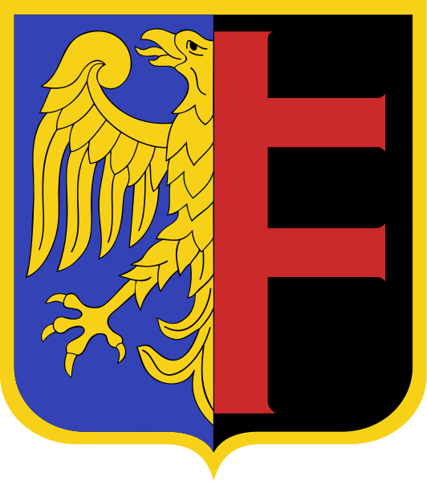
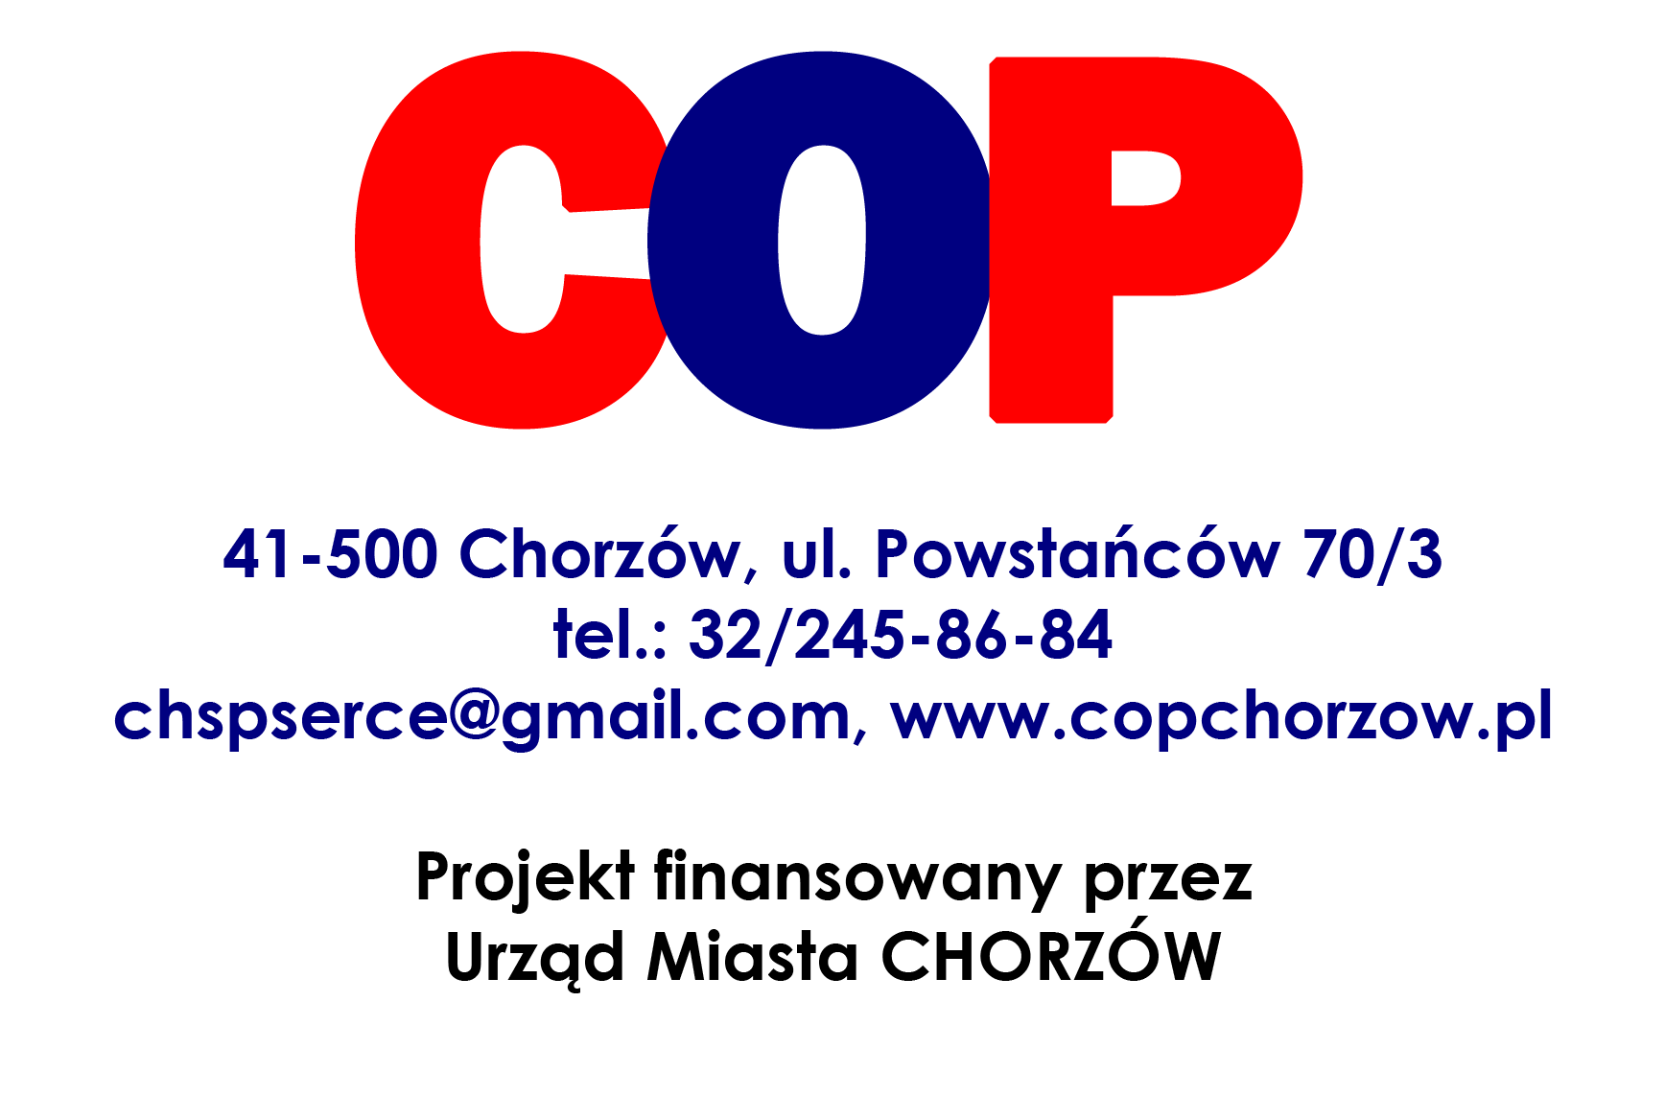

SZANOWNI PAŃSTWO !

Śląski Bank Żywności
z siedzibą w Chorzowie ul. Janasa 15
przy wsparciu Chorzowskiego Centrum Wspierania Organizacji Pozarządowych
serdecznie zapraszają Państwa Organizację
do wzięcia udziału w spotkaniu o roboczym tytule :

" ŚLĄSKI BANK ŻYWNOŚCI – JESTEŚMY W CHORZOWIE "

Program Spotkania :

- Krótka historia - praca dla regionu i miasta.
- Nasze wydawnictwa - jak nas oceniają.
- PEAD.
- Zbiórki Żywności – Pomoc i wsparcie dla beneficjentów
organizacji pozarządowych oraz instytucji pomocy społęcznej.
- Co możemy zrobić razem dla ludzi, dla miasta.
- Bieżące akcje i wydarzenia, jak się przyłączyć.

Na spotkanie zapraszamy :

19 września o godzinie 16:00
do siedziby Cenrum Organizacji Pozarządowych
ul. Powstańców 70/3 w Chorzowie.

